Министерство науки и высшего образования Российской Федерации
Федеральное государственное бюджетное образовательное
учреждение высшего образования
Новосибирский государственный технический университет
Кафедра Автоматизированных систем управления

Отчет по лабораторной работе № 5
по дисциплине «Информационные сети»

Выполнили:
Кинчаров Д. Д.
Пайхаев А. Е.
Чернаков К. О.

Группа: АВТ-813
Преподаватель: Истратова Е. Е.

Новосибирск
2020

Оглавление
Практика 5.1 2
Задачи: 2
Часть 1: 3
Часть 2: 5
Практика 5.2 9
Задачи: 9
Часть 1: 10
Часть 2: 10
Практика 5.3 13
Задачи: 13
Часть 1: 14
Часть 2: 15

Практика 5.1

Задачи:
Часть 1. Изучение полей заголовков в кадре Ethernet II
Часть 2. Захват и анализ кадров Ethernet с помощью программы Wireshark

Часть 1:
Ответы на вопросы:

Конфигурация сети ПК
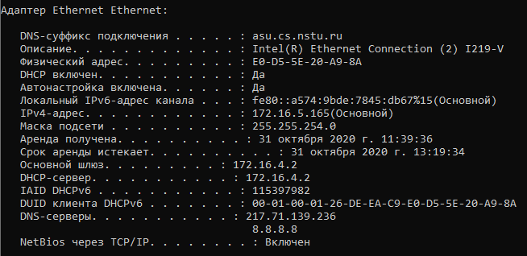

ARP кадр

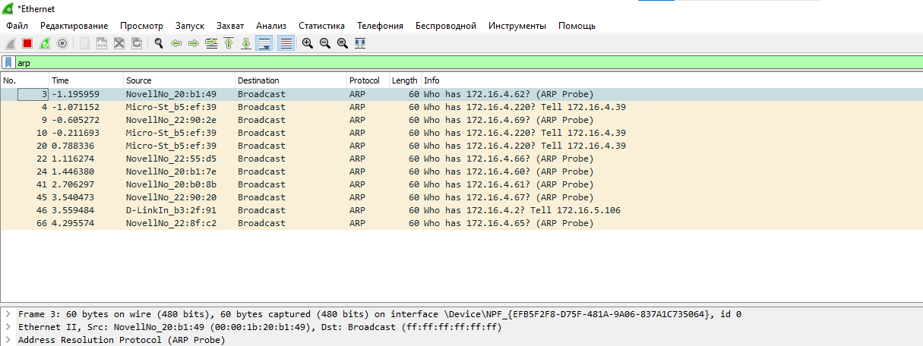

Какова особенность содержания поля адреса назначения?

В данном кадре адресом назначения является широковещательный адрес. Это значит, что этот кадр получают все компьютеры в локальной сети.

Почему перед первым эхо-запросом ПК отправляет широковещательную рассылку ARP?

Для того чтобы узнать MAC-адрес компьютера назначения по IP-адресу.

MAC-адрес источника в первом кадре.

30:46:9a:99:c5:72

Назовите идентификатор производителя (OUI) сетевой платы источника в ответе ARP?

30:46:9a (Netgear )

Какая часть МАС-адреса соответствует OUI?

Первые шесть шестнадцатеричных чисел обозначают производителя сетевой платы.

Назовите серийный номер сетевой интерфейсной платы (NIC) источника.

99:c5:72

Часть 2:
Ответы на вопросы:

Настройки сети пк
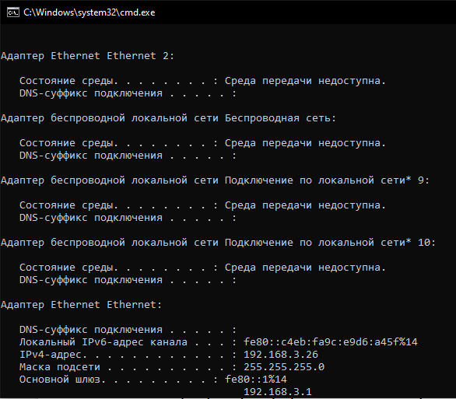

IP-адрес шлюза ПК по умолчанию: 192.168.3.1

Исследование кадра в программе

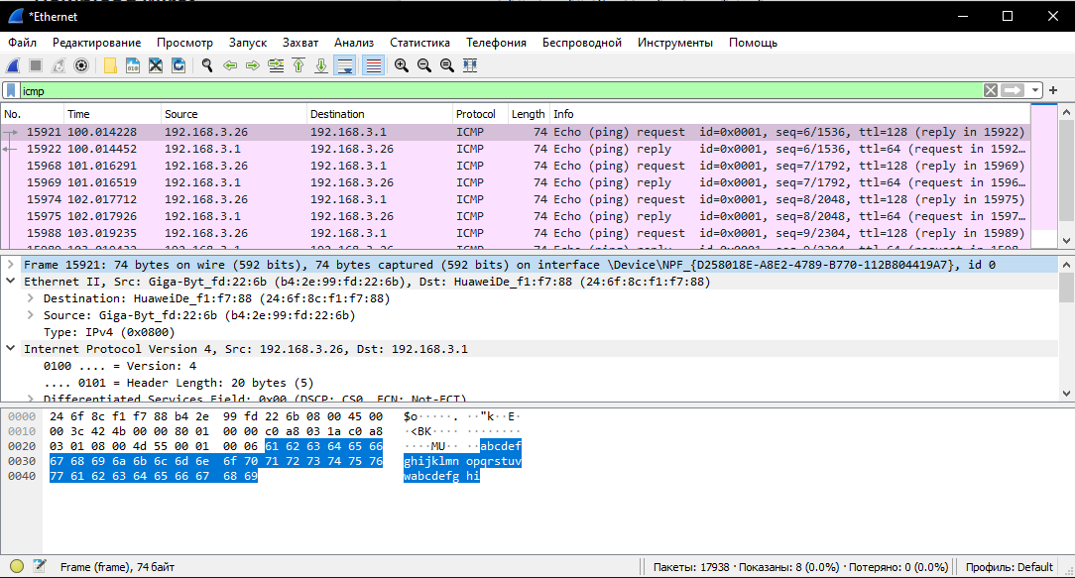
Назовите MAC-адрес сетевой интерфейсной платы этого ПК.
b4:2e:99:fd:22:6b
Назовите MAC-адрес шлюза по умолчанию.

24:6f:8c:f1:f7:88

Назовите отображающийся тип кадра.

Type: IPv4 (0x0800)
Назовите отображающийся Назовите IP-адрес источника.
192.168.3.26
Назовите IP-адрес назначения. тип кадра.

192.168.3.1

Какое устройство и MAC-адрес отображаются в качестве адреса назначения?

Destination: Giga-Byt_fd:22:6b (b4:2e:99:fd:22:6b)
Source: HuaweiDe_f1:f7:88 (24:6f:8c:f1:f7:88)
Захват пакетов для удаленного узла

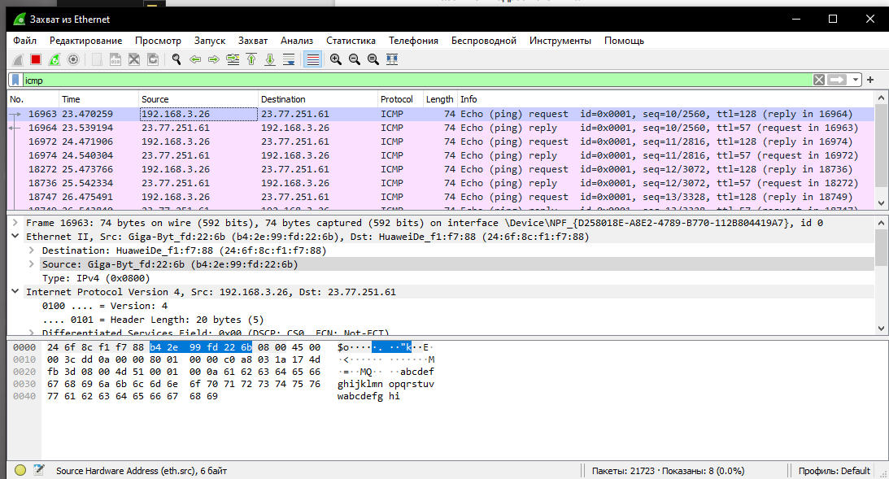

Практика 5.2

Задачи:
Часть 1. Настройка устройств и проверка подключения
Часть 2. Отображение, описание и анализ МАС-адресов Ethernet

Часть 1:

Эхо запрос с компьютера на коммутатор
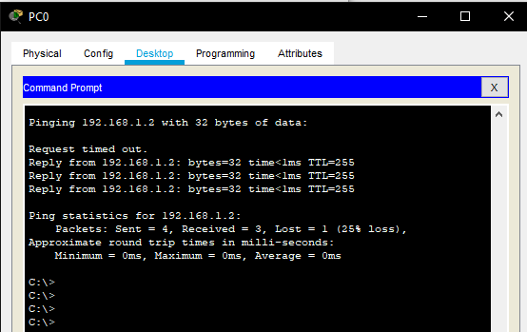

Часть 2:
Конфигурация пк
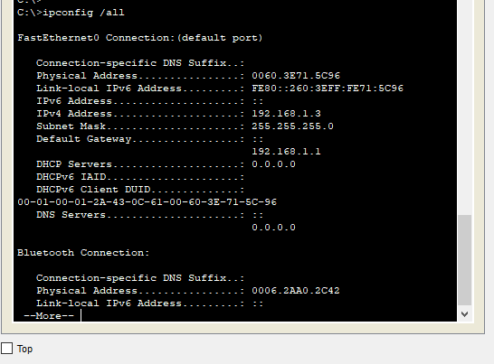
Какая часть MAC-адреса этого устройства соответствует OUI?
00-60-3E
Какая часть MAC-адреса этого устройства соответствует серийному номеру?
71-5C-96
В приведенном выше примере определите производителя сетевой платы.

Cisco Systems, Inc

Конфигурация switch
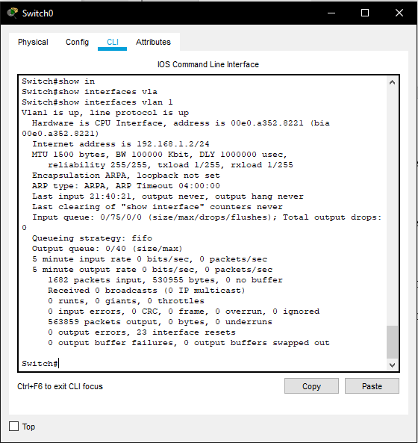

Какой MAC-адрес имеет интерфейс VLAN 1 на коммутаторе S1?
00:e0:a3:52:82:21
Какой серийный номер указан в MAC-адресе интерфейса VLAN 1?
52:82:21
Какой OUI имеет интерфейс VLAN 1?
00:e0:a3
Назовите производителя оборудования согласно OUI.
Cisco Systems, Inc
Что означает bia?
Операционные системы и сетевые платы современных компьютеров поддерживают возможность изменения MAC-адреса с использованием программ. Это удобно при попытке получения доступа к сети, в которой используется фильтрация на основе BIA; следовательно, фильтрация или отслеживание трафика на основе MAC-адреса более не является надёжным способом.

MAC-адрес компьютера PC-A
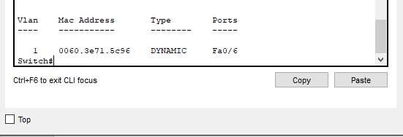

Практика 5.3

Задачи:
Часть 1. Создание и настройка сети
Часть 2. Изучение таблицы МАС-адресов коммутатора

Часть 1:
Конфигурация сетей пк

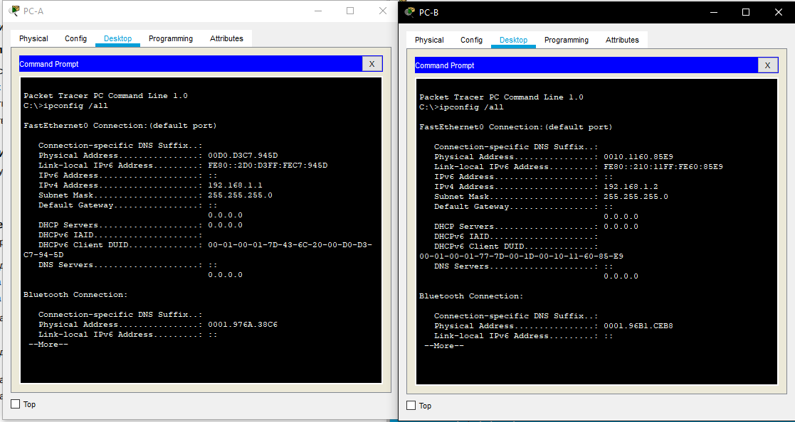

MAC-адрес компьютера PC-A:
00D0.D3C7.945D
MAC-адрес компьютера PC-B:

0010.1160.85E9

Часть 2:
Конфигурация switch
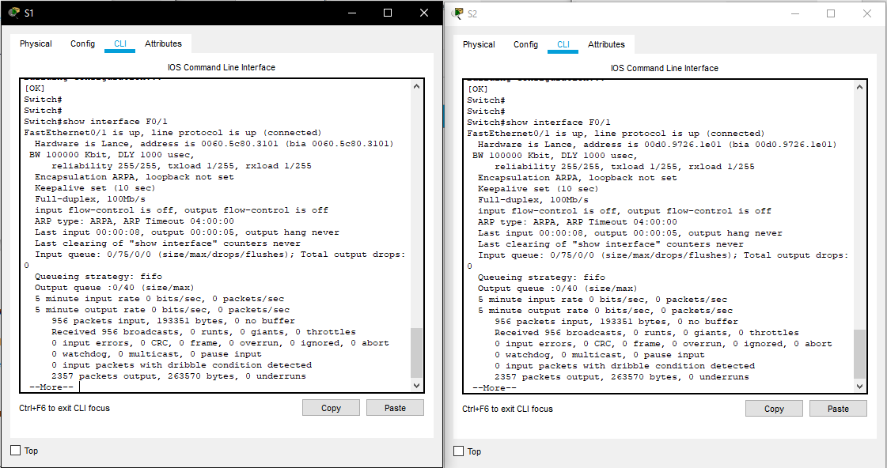

МАС-адрес коммутатора S1 Fast Ethernet 0/1:
0060.5c80.3101
МАС-адрес коммутатора S2 Fast Ethernet 0/1:

00d0.9726.1e01

Таблица мак адресов

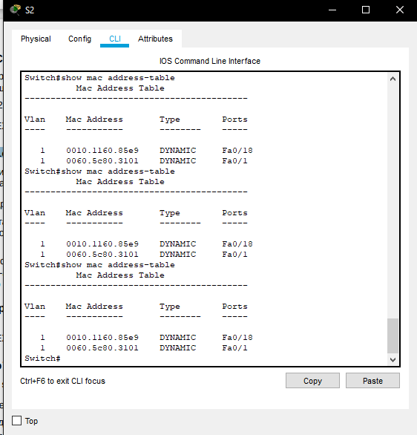

Записаны ли в таблице МАС-адресов какие-либо МАС-адреса?
Да
Какие МАС-адреса записаны в таблице? С какими портами коммутатора они сопоставлены и каким устройствам принадлежат?

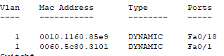
Указаны ли в таблице МАС-адресов адреса для VLAN 1? Указаны ли другие МАС-адреса?
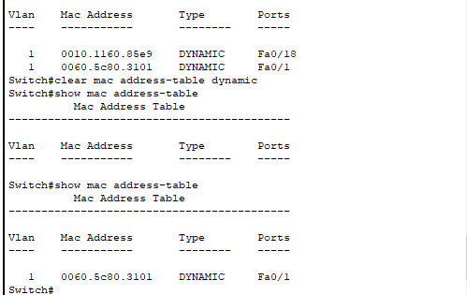
Через 10 секунд введите команду show mac address-table и нажмите клавишу ввода. Появилисьли в таблице МАС-адресов новые адреса?
Да
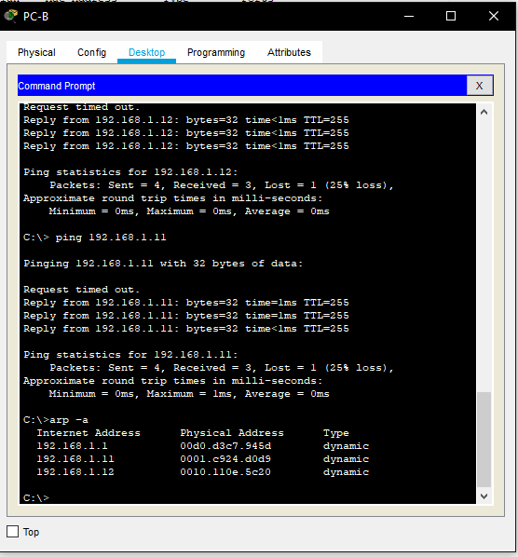
Не считая адресов многоадресной и широковещательной рассылки, сколько пар IP- и МАС адресов устройств было получено через протокол ARP?
3
От всех ли устройств получены ответы? Если нет, проверьте кабели и IP-конфигурации.
Да

